

**Gutschein für Ihr Foto**

Inspirieren Sie Blaudruckfreunde durch ein Foto Ihrer Handarbeit in unserer Kundengalerie. Ich bedanke mich mit einem Einkaufsgutschein von 5,- Euro für Ihren nächsten Einkauf.

Senden Sie Ihr Foto an [karola.ludwig@blaudruckstoffe.de](mailto:info@blaudruckstoffe.de) Stichwort: Kundengalerie.

Das Foto sollte keine Personen zeigen. (Datenschutz). Für jedes veröffentlichte Foto in meiner Galerie erhalten Sie umgehend per Email den Gutscheincode für ihre nächste Bestellung. -- Ich freue mich auf Ihre kreativen Ideen !

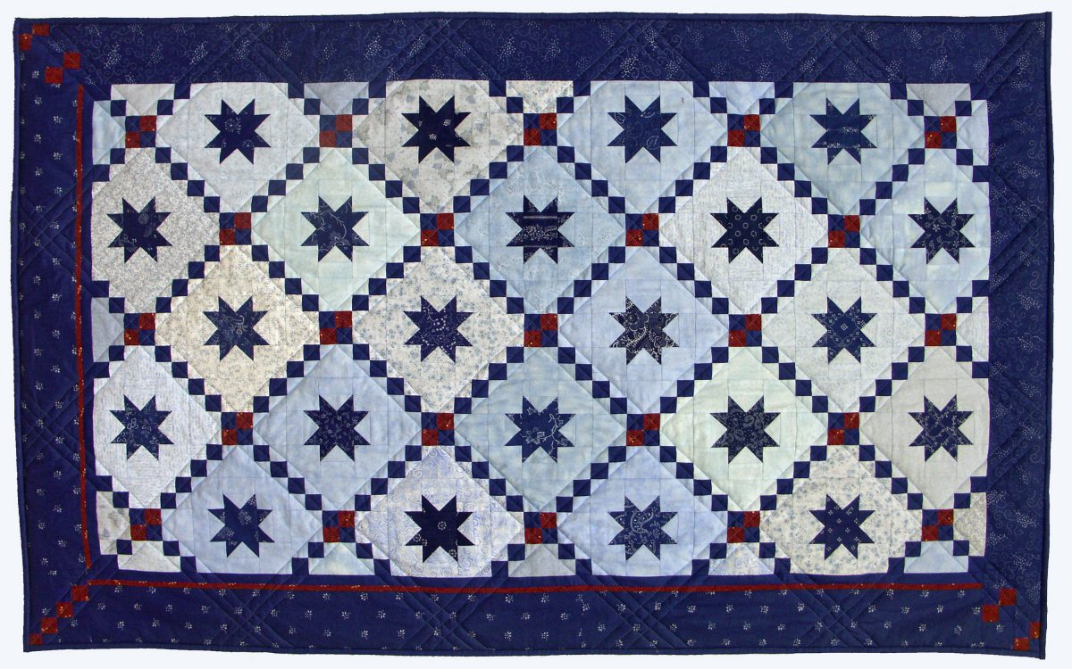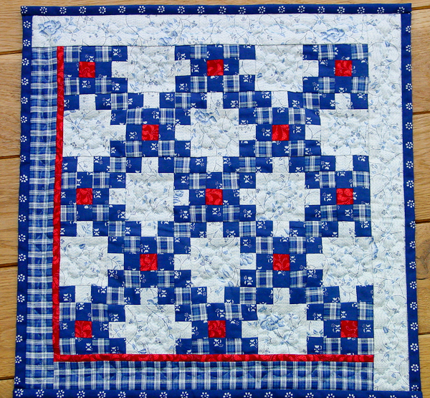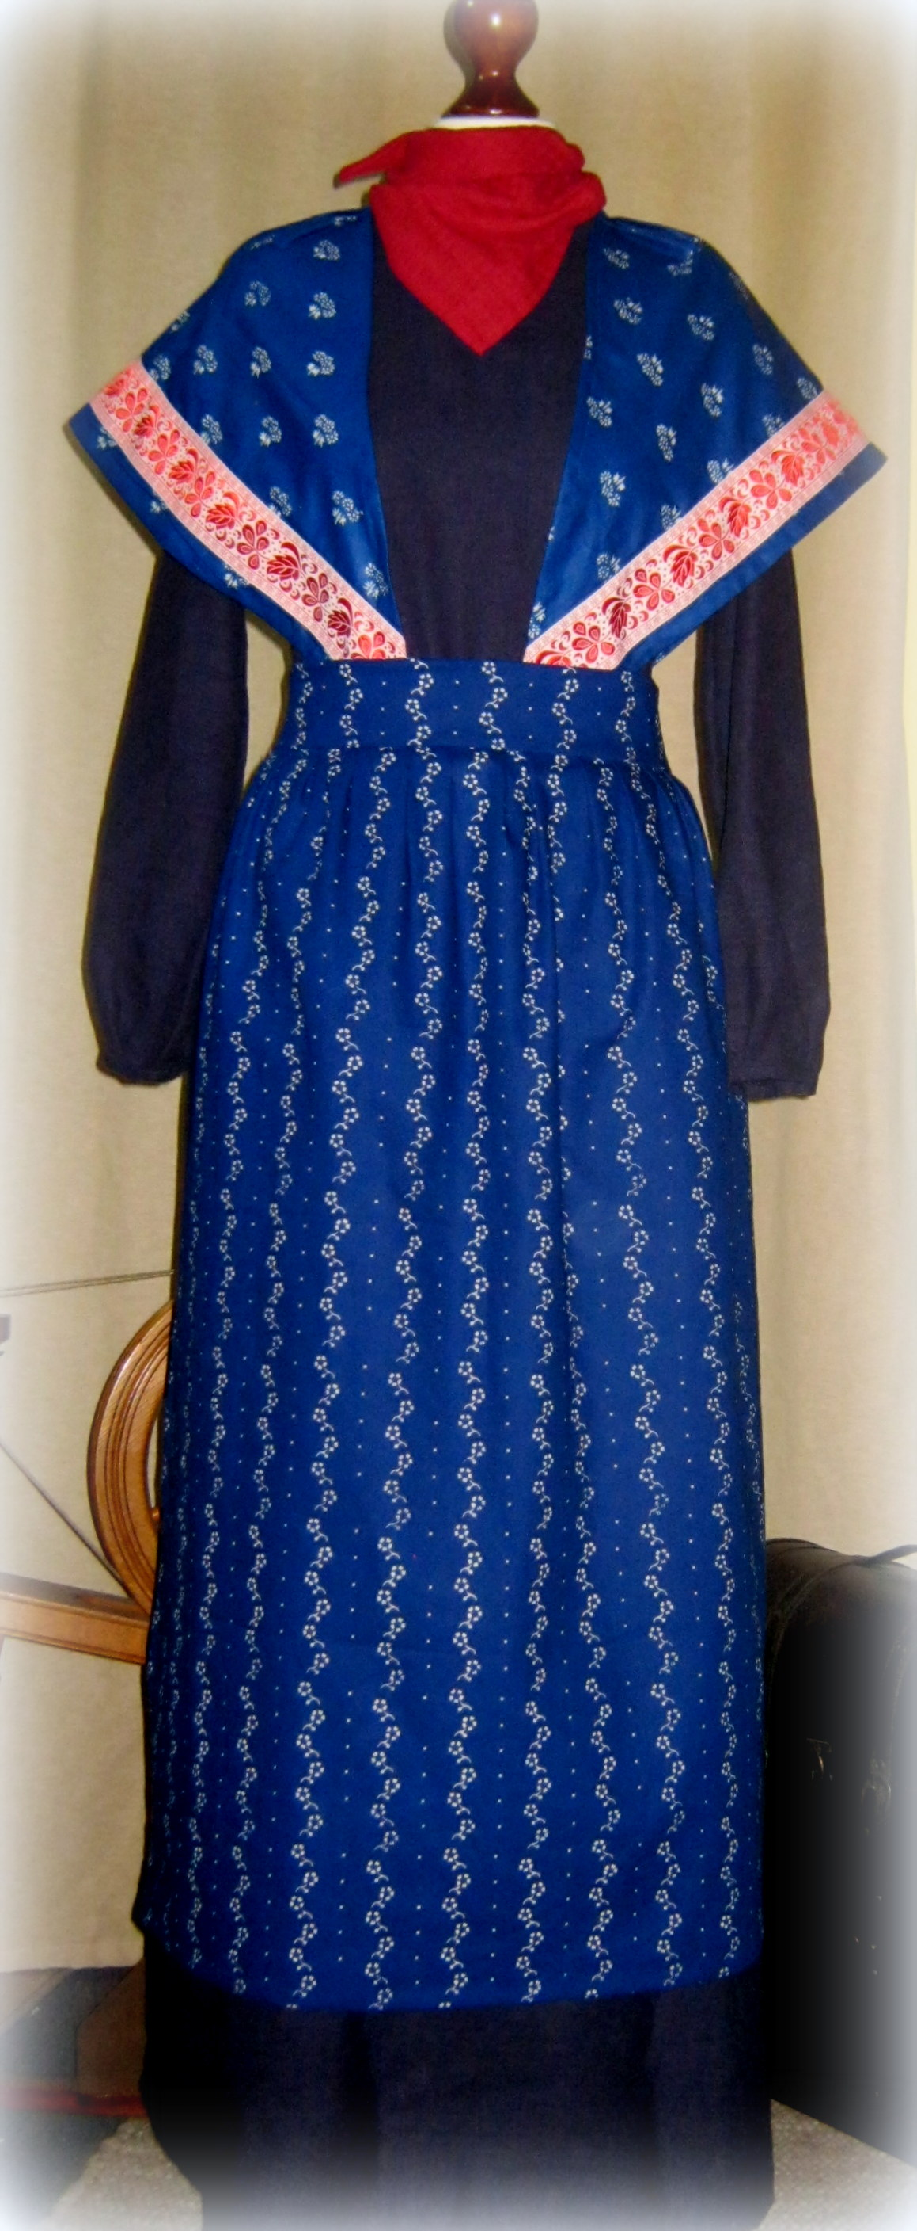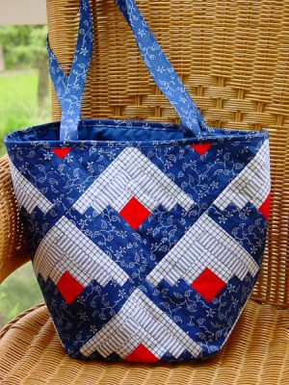

Ihre Karola Ludwig



Ihre Karola Ludwig

Inspirieren Sie Blaudruckfreunde durch ein Foto Ihrer Handarbeit in unserer Kundengalerie. Ich bedanke mich mit einem Einkaufsgutschein von 5,- Euro für Ihren nächsten Einkauf.

Senden Sie Ihr Foto an [karola.ludwig@blaudruckstoffe.de](mailto:info@blaudruckstoffe.de) Stichwort: Kundengalerie.

Das Foto sollte keine Personen zeigen. (Datenschutz). Für jedes veröffentlichte Foto in meiner Galerie erhalten Sie umgehend per Email den Gutscheincode für ihre nächste Bestellung. -- Ich freue mich auf Ihre kreativen Ideen !

**Gutschein für Ihr Foto**